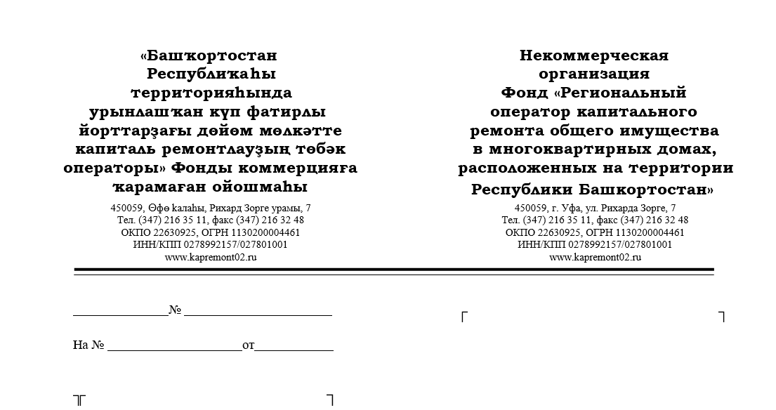
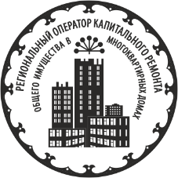

Администрация
муниципального образования
Республики Башкортостан

Некоммерческая организация Фонд «Региональный оператор капитального ремонта общего имущества в многоквартирных домах, расположенных на территории Республики Башкортостан» (далее - Фонд) в целях информирования граждан просит разместить в разделе «Капитальный ремонт» на официальных сайтах и социальных сетях Администраций муниципальных образований следующую информацию:
- Личный кабинет жителя на сайте Фонда - http://kapremont02.ru
- Направление обращений в Фонд через ГИС ЖКХ - https://kapremont02.ru/media/news/1206840/
- Получение платежных документов для оплаты взносов на электронную почту - https://kapremont02.ru/media/news/1206834/
- Как узнать задолженность по оплате взносов - https://kapremont02.ru/media/news/1206797/
- Взыскание задолженности в судебном порядке - https://kapremont02.ru/media/news/1206801/
- Компенсация на уплату взносов на капитальный ремонт - https://kapremont02.ru/media/news/1206839/

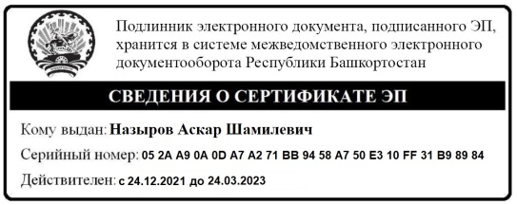
Заместитель
генерального директора А.Ш. Назыров

Мулюкова А.Р.
Тел. 8(347)286-23-76

